Двухмоторный трактор D8
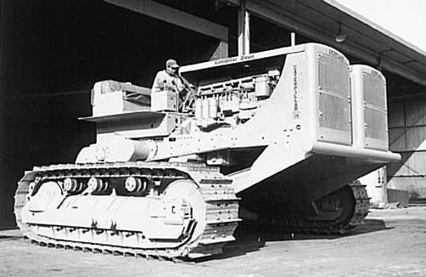

Peterson Twin D8

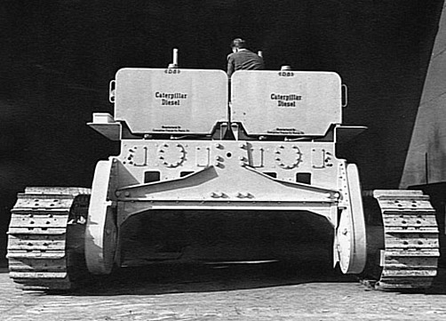

Бастер Петерсон за рычагами супертрактора. Вид сзади.

В конце 40-х годов в тракторостроении сложилась странная ситуация. С одной стороны, моторостроение уже достигло определенных высот и дизель на 300-600 лошадей уже не выглядел чем-то сверхъестественным. Но - то в танке... Два перегона и три атаки, - вот и весь потребный моторесурс. Ну, куда такое на трактор, которому годами работать в две-три смены? Разорение сплошное. Но, с другой стороны, - мощность... Высокоресурсный тракторный дизель даже у американцев получился в 132 лошадки, ближе к концу 40-х еще +10% добавили, - итого 148 выдавили. И все, дальше ресурс падает. Ну и как быть? Проблему (правда, в штучно-ручном режиме) решила небольшая компания Peterson. Они установили две силовых установки на специальную раму.
Получившиеся в итоге 296 лошадей при совершенно диком крутящем моменте задачу решили. И на этот супертрактор нашлось целых три заказчика. Первый из них, SUPER PUSH CAT отправился на лесоповал в Монтану, где специальным 22-футовой ширины отвалом с зубьями он расчищал зоны затопления будущих водохранилищ. Второй, COAL D8s с отвалом формата 22х6 футов с боковыми захватами трудился, как понятно, "на угле", перемещая по 19 кубометров угля одним проходом. Ну а третий, HI-CLEARANCE “SIAMESE” TWINS был отправлен для выкорчевывания пней мескитового дерева* на ранчо King Ranch в Техасе (там было серийное выращивание и постоянно надо было зачищать делянки после лесоповала). Одиночный тракторы с этим деревом не справлялись.
вид на машину спереди.
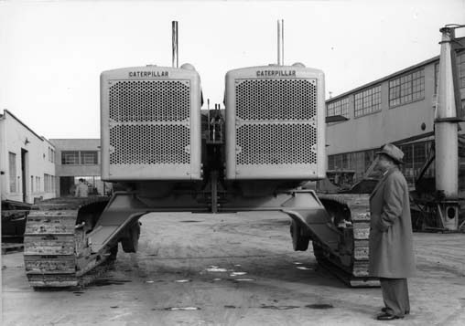

Но на этом спрос и закончился. Уж очень этот TWIN D8 был негабаритным и дорогим. А с другой стороны, - уже следующее поколение дизелей подпирало, там счет уже шел уже на многие сотни лошадок в одном простом тракторе, чего для работы вполне хватало и без всяких изысков спаривания.
Что интересно: различные источники указывают, что первая такая спарка появилась в 1947 году, в то время как запатентовано решение было только в 1954. Почему так - понятия не имею.

